UART串口接收模块设计

课程目标：实现FPGA接收其他设备通过UART协议发送过来的数据

实验平台：芯航线FPGA学习套件核心板、PC机

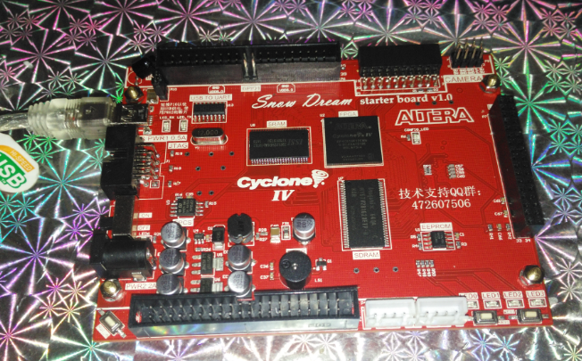

实验现象：在Quartus II中，使用In system sources and probes editor工具，查看UART接收模块接收到的数据，串口接收到的数据由PC机发出

知识点：

1. UART通信协议工业环境下数据接收实现
2. In system sources and probes editor（ISSP）调试工具的使用。

芯航线FPGA开发板板载USB转TTL电路图



UART发送端发送一个字节数据时序图：



对于其中的每一位进行采样，一般情况下每一位数据的中间点是最稳定的，因此一般应用中，采集中间时刻时的数据即可，如下图所示：



但是在工业应用中，往往有非常强的电磁干扰，只采样一次就作为该数据的电平判定，是不保险的，有可能恰好采集到被干扰的信号而导致结果出错，因此需要使用多次采样求概率的方式进行。

以下为改进型的单bit数据接收方式示意图：



在这张图中，将每一位数据又平均分成了16小段，对于Bit_x这一位数据，考虑到数据在刚刚发生变化和即将发生变化的这一时期，数据极有可能不稳定的（用红色标出的两段），在这两个时间段采集数据，很有可能得到错误的结果，因此这两段时间的电平无效，采集时直接忽略。而中间这一时间段（用绿色标出），数据本身是比较稳定的，一般都代表了正确的结果。但是也不排除该段数据受强电磁干扰而出现错误的电平脉冲，因此对这一段电平，进行多次采样，并求高低电平发生的概率，6次采集结果中，取出现次数多的电平作为采样结果。例如，采样6次的结果分别为1/1/1/1/0/1/，则取电平结果为1，若为0/0/1/0/0/0,，则取电平结果为0，当6次采样结果中1和0各占一半（各3次），则可判断当前通信线路环境非常恶劣，数据不具有可靠性。

串口发送模块包含两个主要组件：

1. 起始位检测进程
2. 波特率产生模块
3. 数据接收进程

串口接收模块整体结构体



串口发送模块详细结构图

波特率时钟计算：

系统时钟周期为System_clk_period

|  |  |  |  |
| --- | --- | --- | --- |
| 波特率 | 波特率周期 | 波特率分频计数值 | System_clk_period = 20计数值 |
| 9600 | 104167ns | 104167/ System_clk_period/16 | 325-1 |
| 19200 | 52083ns | 52083/ System_clk_period/16 | 163-1 |
| 38400 | 26041ns | 26041/ System_clk_period/16 | 81-1 |
| 57600 | 17361ns | 17361/ System_clk_period/16 | 54-1 |
| 115200 | 8680ns | 8680/ System_clk_period/16 | 27-1 |